Тема:
Логическое программирование поиска решения задачи.
Цель:
Приобрести навыки логического программирования поиска решения задачи.
Задание:
Два берега реки. На одном из них человек, который несет капусту, ведет козу и пойманного волка. Требуется с помощью лодки, вмещающей вместе с человеком не более одного животного или предмета, переправится на другой берег. Человек не может оставлять козу с капустой и волка с козой.

В программе используются:
- Встроенные правила Prolog:
- member(E, L) - истина, если E является элементом списка L;
- write(X) – вывод значения X на экран;
- reverse(List1, List2) - истина, если List2 является обратным к List1;
- findall(Template, Goal, Bag) - собирает все возможные значения Template, при которых цель Goal истинна, и сохраняет их в список Bag в порядке нахождения;
- sort(S, U) - создаёт список U, где элементы списка S отсортированы в стандартном порядке (по возрастанию) и без дубликатов;
- length(List, N) - истина, если N - длина списка List;
- nl – перевод на новую строку.
- Правила:
- safeState(state(H,G,W,C)) — истина, если текущее состояние безопасно (коза не с капустой, а волк не с козой без присмотра человека);
- move(state(H,G,W,C), state(H1,G1,W1,C1)) - истина, если человек переплыл на другой берег или с предметом, или один;
- solvePath([Current | Path], Visited, Solution) истина если текущее состояние является целевым или есть допустимый ход в непосещенное безопасное состояние;
- solvePath([Current | Path], _, Solution) истина если текущее состояние является целевым, используется для завершения рекурсивного нахождения решения;
- solve(Solution) — истина, если Solution является корректным решением, найденным от начального состояния startState с последующим разворотом пути;
- describeSide(Side, H, G, W, C) - вывод объектов находящихся на стороне Side;
- describeState(state(H, G, W, C)) - вывод текущего состояния;
- writeSolutionSteps([Step | Rest]) - рекурсивный вывод шагов решения;
- writeSolutions([Solution | Rest]) - рекурсивный вывод всех решений;
- getSolution - истина, если находит все уникальные решения и выводит их на экран.
- Факты:
- startState(state(left, left, left, left)) - начальное состояние: все объекты (человек, коза, волк, капуста) находятся на левом берегу;

- goalState(state(right, right, right, right)) - целевое состояние: все объекты должны оказаться на правом берегу;
- opposite(left, right) и opposite(right, left) - определение противоположных берегов.
- writeSolutions([]) - используется для завершения рекурсивного вывода всех решений;
- writeSolutionSteps([]) - используется для завершения рекурсивного вывода шагов решения.
4. Логические связки:
; - обозначение дизъюнкции
, - обозначение конъюнкции
\+ - обозначение отрицания
-> - обозначение импликации
Используемые термы:
- Константы — left, right, человек, коза, волк, капуста;
- Переменные — H, G, W, C, H1, G1, W1, C1, Current, Next, Path, Solution, ReversedSolution, Visited, Rest, Solutions, UniqueSolutions, Side, S, _ ;
- Функциональные термы - goalState(Current), opposite(H,H1), member(Next, Visited), safeState(Next), reverse(ReversedSolution, Solution), describeSide(left, H, G, W, C), findall(S, solve(S), Solutions)
Реализованные формулы:
- ∀H ∀G ∀W ∀C (((¬(opposite(H, G)) /\ opposite(H, C)) /\ ((¬(opposite(H, G)) /\ opposite(H, W))).
- ∀H ∀G ∀W ∀C ∀H1 opposite(H,H1) →move(state(H,G,W,C), state(H1,G,W,C))) \/ (opposite(H,H1) →move(state(H,G,W,C),state(H1,H1,W,C))) \/ (opposite(H,H1) → move(state(H,G,W,C), state(H1,G,H1,C))) \/ (opposite(H,H1) →move(state(H,G,W,C), state(H1,G,W,H1)))).
- ∀Current ∀Path ∀Visited ∀Solution (((goalState(Current) ∧ Solution) ~ [Current | Path]) ∨(∃Next (move(Current, Next) ∧ ¬member(Next, Visited) ∧ safeState(Next) ∧ solvePath([Next, Current | Path], [Current | Visited], Solution)))).
- ∀Solution (∃Start ∃ReversedSolution ((startState(Start) ∧ solvePath([Start], [], ReversedSolution)) ∧ reverse(ReversedSolution, Solution))).
Дерево вывода:
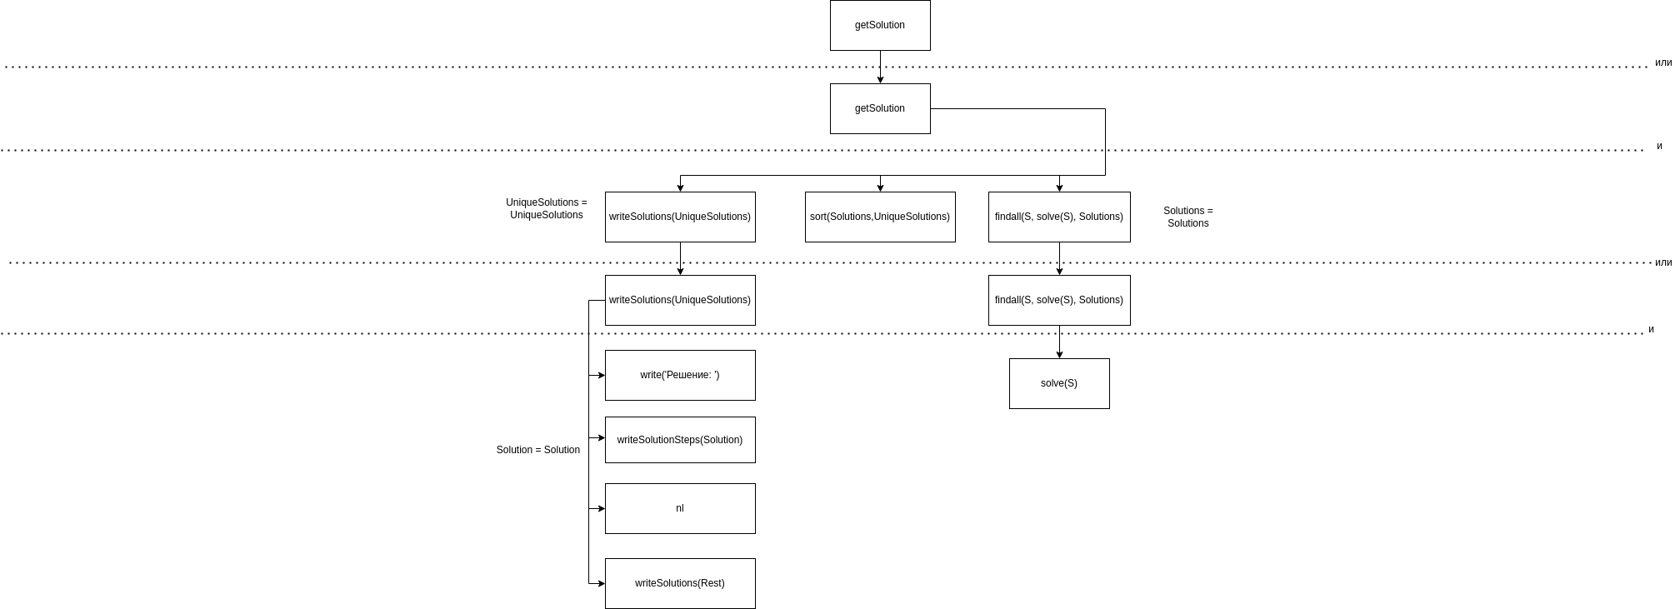
Рис. 1. Дерево логического вывода программы

Пример выполнения:
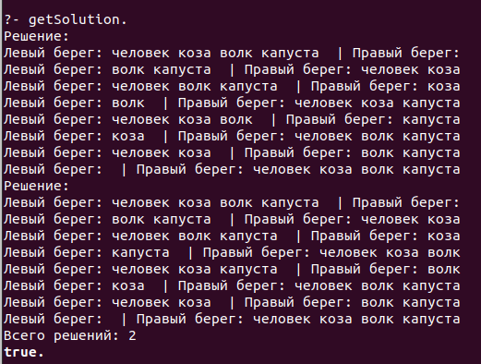

Рис. 2. Пример выполнения программы

